**Статистическая отчётность**

**Руководство пользователя**

[**Ф**](http://www.consultant.ru/document/Cons_doc_LAW_393490/6ecb2bd7a79f1f55dfa8f969165c866067cf35f9/#dst103481)**орма № П-4 с 2022 года**

**«Сведения о численности и заработной плате работников»**

Оглавление

Введение 1

Необходимые настройки 1

Настройка видов оплат 2

Настройка отпусков для фонда заработной платы 3

Настройка учёта часов по категориям персонала 4

Настройка учетных символов, используемых для заполнения граф 5 и 6 4

Настройка категорий персонала для учета в среднесписочной 5

Порядок формирования, выгрузки и печати формы П-4 5

Формирование данных 5

Выгрузка данных в xml-файл 7

Печать формы П-4 8

##### Введение

Порядок заполнения формы № П-4 на 2022 год регламентирован Приказом Федеральной службы статистики от 24.11.2021 г. №832 «Об утверждении Указаний по заполнению форм федерального статистического наблюдения № П-1 «Сведения о производстве и отгрузке товаров и услуг», № П-2 "Сведения об инвестициях в нефинансовые активы», № П-3 «Сведения о финансовом состоянии организации», № П-4 «Сведения о численности и заработной плате работников», № П-5(М) «Основные сведения о деятельности организации»

Бланк и инструкция по заполнению формы П-4 (статистика) в 2024 году утверждены Приказом Росстата № 532 от 29.07.2022. Форма действует еще с 2023 года, и на 2024-й ее не меняли. А новые указания по заполнению П-4 приведены в Приказе Росстата № 678 от 22.12.2023.

Первичные статистические данные по форме федерального статистического наблюдения N П-4 "Сведения о численности и заработной плате работников" предоставляют юридические лица (кроме субъектов малого предпринимательства) всех видов экономической деятельности и форм собственности.

При наличии у юридического лица обособленных подразделений настоящая форма заполняется как по каждому обособленному подразделению, так и по юридическому лицу (головному подразделению) без этих обособленных подразделений.

##### Необходимые настройки

Перед формированием отчета, требуется сделать настройки. Для этого нужно открыть реестр для форм П4 - пункт меню **Зарплата** / **Форма П-4**. И на панели инструментов выбрать нужную кнопку из выделенных, см. Рис. 1.

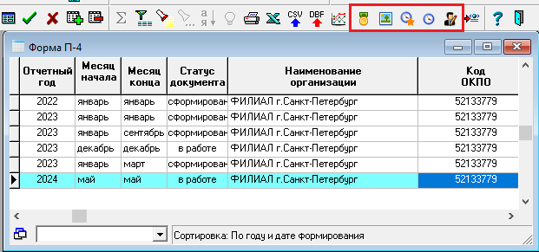

Рис. 1. Кнопки для настройки отчета П-4

Тоже самое можно сделать из пункта меню**Настройка / Форма П-4** (см. Рис.2).

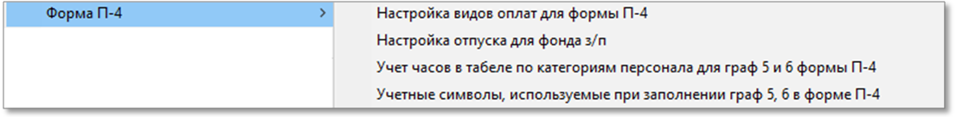

Рис. 2. Пункты меню по настройке отчёта.

Настройка видов оплат

С целью классификации начислений при формировании отчета для расчёта фонда заработной платы необходимо произвести настройку видов оплат. Для этого нужно открыть реестр для форм П4 - пункт меню **Зарплата** / **Форма П-4**, и на панели инструментов нажать на кнопку .

Тоже самое можно сделать из пункта меню **Настройка** / **Форма П-4** / **Настройка видов оплат для формы П-4**.

В открывшейся таблице **Настройка видов оплат для формы П-4** сделайте настройку для каждого нужного Вам вида оплаты. Для этого, для выбранного вида оплаты в колонке **П-4** выберите одно из допустимых значений, например, "*1 - социальная выплат*", как показано на рисунке 3.

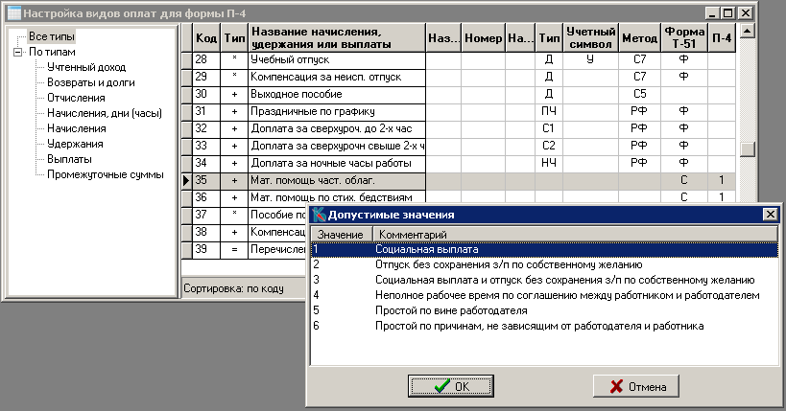

Рис. 3. Настройка видов оплат

Настройка отпусков для фонда заработной платы

При расчёте фонда начисленной заработной платы должны учитываться суммы, выплаченные за неотработанное время, например, за время очередного отпуска. Поэтому необходимо выполнить настройку отпусков и прочих видов неявок, оплата за которые будет учитываться в фонде заработной платы.

Для этой настройки нужно открыть реестр для форм П4 - пункт меню **Зарплата** / **Форма П-4**. И на панели инструментов выбрать кнопку .

Тоже самое можно сделать из пункта меню **Настройка** / **Форма П-4** / **Настройка отпуска для фонда з/п**.

В открывшейсятаблице **Учётные символы для отпуска в П-4** для учетных символов, обозначающих события, оплата за которые должна учитываться при расчёте фонда заработной платы, в столбце **П-4** из Справочника выберите значение "*1 - Отпуск в П-4***"**, как показано на рисунке ниже.

4

Рис. 4. Пример настройки учетных символов.

Настройка учёта часов по категориям персонала

Следующая настройка, которую необходимо выполнить, это настройка, которую можно сделать из пункта меню **Зарплата** / **Форма П-4**, нажав кнопку  на панели инструментов.

Тоже самое можно сделать из пункта меню **Настройка** / **Форма П-4** / **Учет часов в табеле по категориям персонала для граф 5 и 6 формы П-4**.

В открывшейся табличной форме необходимо настроить категории персонала, установив одно из значений:

**+** указывается, если для данной категории часы должны учитываться;

**-** указывается, если не учитываются.

В этой табличной форме можно настроить, из каких колонок табеля данные будут использованы при заполнении графы 5. Учитываются только данные по списочному составу. В справочнике Категорий персонала в колонке *Учет* должны стоять признаки 1,4,5.

Пример настроек приведёт на рисунке 5.



Рис. 5. Пример настройки учета часов в табеле по категориям персонала.

Настройка учетных символов, используемых для заполнения граф 5 и 6

Следующую настройку, которую нужно выполнить, это настройка, которую можно сделать из пункта меню **Зарплата** / **Форма П-4**, нажав кнопку  на панели инструментов.

Тоже самое можно сделать из пункта меню **Настройка** / **Форма П-4** / **Учетные символы, используемые при заполнении граф 5, 6 в форме П-4**. В открывшуюся табличную форму нудно добавить записи с учетными символами, которые будут учитываться при подсчете количества часов. Перечень учетных символов можно задать отдельно для каждой категории персонала или для всех категорий сразу.



Рис. 6. Пример настройки учета часов в табеле по категориям персонала

Настройка категорий персонала для учета в среднесписочной численности

Следующую настройку, которую нужно выполнить, это настройка, которую можно сделать из пункта меню **Зарплата** / **Форма П-4**, нажав кнопку на панели инструментов.

В открывшейся табличной форме для всех актуальных категорий персонала нужно сделать настройку, выбрав значения в колонке **Учет в П-4**, как показано на Рис. 7.

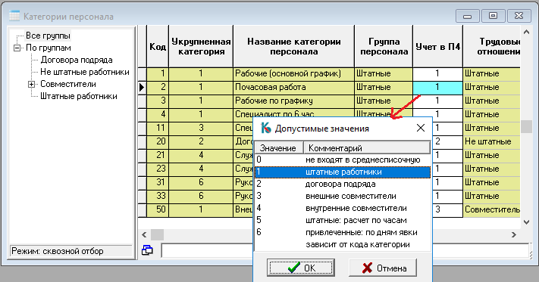

Рис. 7. Настройка категорий персонала

##### Порядок формирования, выгрузки и печати формы П-4

Формирование данных

1. Вызовите пункт меню **Зарплата** / **Форма П-4**.
2. В открывшейся ТФ добавьте новую строку.
3. Для добавленной строки откройте ЭФ, в которой и будет производиться формирование данных.

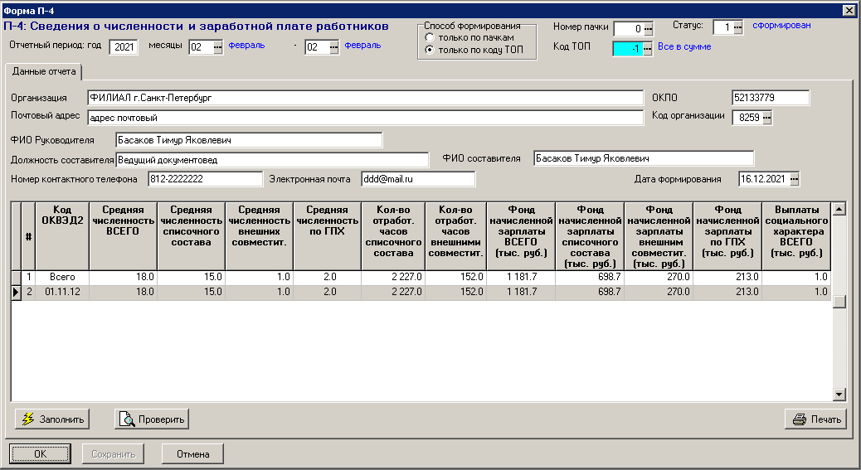

Рис. 8. ЭФ формы П-4

Проверьте и, в случае необходимости, измените данные в шапке формы. При выборе кода ТОП в шапке документа заполняются поля из справочника ТОП.

* **Отчетный год**. По умолчанию устанавливается текущий год.
* **Начало отчетного периода** и **Конец отчетного периода**. Для месячного отчета, например, для отчета за январь нужно установить Начало периода "Январь" и Конец периода - "Январь". Для отчета за 1 квартал, например, соответственно, Начало периода "Январь" и Конец периода "Март".
* Выберите **Способ формирования** формы. Если у Вас нет необходимости формировать отчет отдельно по пачкам или ТОП, то здесь ничего настраивать не нужно.

1. Если Вам нужно сформировать отчет отдельно по пачкам, то выберите Способ формирования - **Только по пачкам**. И, далее, выберите Номер пачки из Справочника, вызываемого по кнопке справа.
2. Если Вам нужно сформировать отчет отдельно по ТОП, то выберите Способ формирования **Только по коду ТОП** и, далее, выберите Код ТОП из Справочника по кнопке справа. Справочник представлен на рисунке 9.

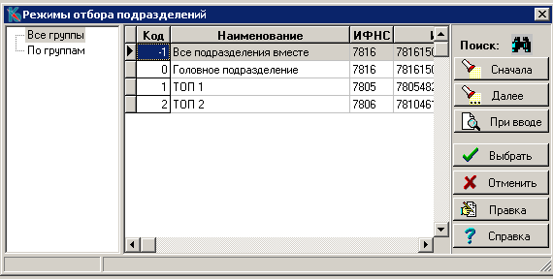

Рис. 9 Справочник ТОП

По умолчанию в поле **Код ТОП** устанавливается значение "0", что соответствует сбору данных по всему предприятию, исключая данные по ТОП.

Если в Справочнике ТОП выбрать значение "-1", то данные будут собираться по всему предприятию в целом с учетом ТОП. Если же выбрать любое другое значение от 1 и дальше, то данные буду собираться только по выбранному ТОП.

**ОБРАТИТЕ ВНИМАНИЕ:** Отбор данных производится, либо, по пачкам, либо, по кодам ТОП.

* Проверьте **реквизиты** организации. Реквизиты организации заполняются автоматически из справочника ***Внешние партнеры*** (из карточки собственного предприятия) или выбранного для работы ТОП.

1. Нажмите кнопку **Сохранить** внизу формы.
2. Для начала формирования данных нажмите кнопку **Заполнить**.

Данные в графах 5,6,11 считаются:

- если год отчета >2021 всегда за данный период,

- если год отчета <=2021 только в конце квартала и всегда с начала года (по старым правилам).

1. Для проверки корректности сформированных данных нажмите кнопку **Проверить**. После окончания проверки на экран будет выведен протокол проверки, в котором будет представлен список ошибок и предупреждений. В случае обнаружения ошибок проверьте настройки, описанные в разделе *Необходимые настройки* настоящего документа и сформируйте отчет заново.
2. Закройте ЭФ по кнопке **ОК**.

Выгрузка данных в xml-файл

Для выгрузки сформированных в ЭФ данных, необходимо:

1. В ТФ **Форма П-4** в колонке **Путь к каталогу выгрузки** указать путь к каталогу, куда будет помещен выгруженный файл.
2. Нажать на кнопку **Выгрузка в xml** на панели инструментов ТФ. В случае, если при проверке были обнаружены ошибки (см. п.6 настоящего раздела), и они не были исправлены, будет выведен Протокол с перечнем ошибок и, далее, Вам будет предложено выбрать действие:

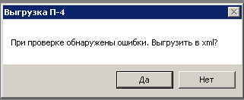

Если Вы хотите выгрузить данные в xml-файл, несмотря на ошибки и предупреждения, то нажмите кнопку **Да**. В противном случае нажмите кнопку **Нет**, проверьте и откорректируйте данные и выгрузите данные в файл снова.

По окончании выгрузки будет выдано сообщение о завершении выгрузки.

Печать формы П-4

Печать сформированного отчета П-4 за отчетный период можно из ТФ **Форма П-4**, нажав на кнопку **Печать**.

Также печать можно осуществить из ЭФ формы П-4, представленной на рисунке 8, по кнопке  в правом нижнем углу.